Евгений Онегин

«Кто жил и мыслил,

тот не может В душе

не презирать людей…»
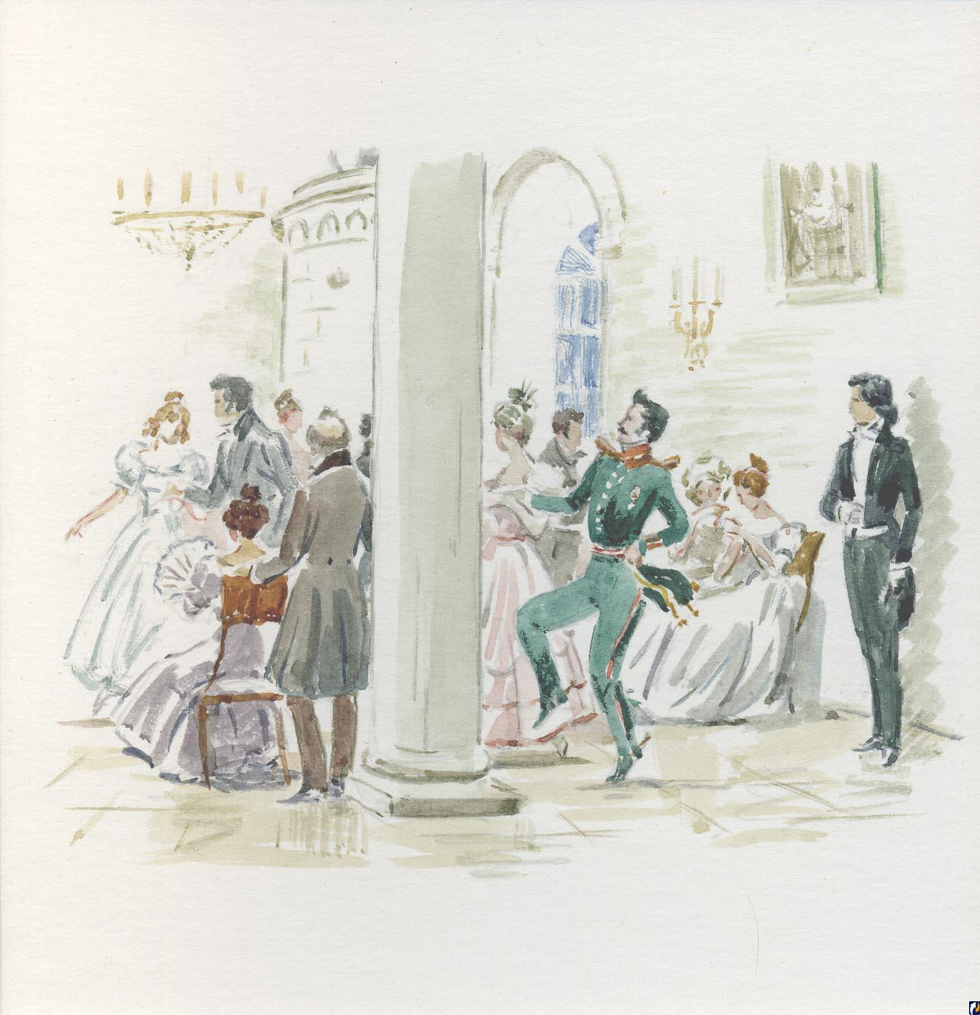
А.С. Пушкин

